Správa o činnosti pedagogického klubu

- Prioritná os | Vzdelávanie
- Špecifický cieľ | 1.1.1 Zvýšiť inkluzívnosť a rovnaký prístup ku kvalitnému vzdelávaniu a zlepšiť výsledky a kompetencie detí a žiakov
- Prijímateľ | Stredná odborná škola techniky a služieb, Tovarnícka 1609, Topoľčany
- Názov projektu | Zvýšenie kvality odborného vzdelávania a prípravy na Strednej odbornej škole techniky a služieb
- Kód projektu ITMS2014+ | 312011AGX9
- Názov pedagogického klubu | Komunikácia v cudzích jazykoch
- Dátum stretnutia pedagogického klubu | 2.12.2020
- Miesto stretnutia pedagogického klubu | SOŠ TaS, Tovarnícka 1609 Topoľčany
- Meno koordinátora pedagogického klubu | Mgr. Elena Martinková
- Odkaz na webové sídlo zverejnenej správy

- Manažérske zhrnutie:

Kľúčové slová: komunikácia, komunikačné zručnosti, komunikačný prístup, skutočná komunikácia, úloha učiteľa pri uplatňovaní komunikačného prístupu, zlepšovanie komunikačných zručností, situácie v reálnom živote, učebné materiály, učebné techniky

Anotácia:
Oboznámenie členov s Communicative aproach, využitie a výmena skúseností.
V komunikatívnom prístupe je skutočná komunikácia a interakcia nielen cieľom učenia sa, ale aj prostriedkami, prostredníctvom ktorých sa uskutočňuje. Komunikatívny prístup sa zameral na rozvoj kompetencií študenta komunikovať v cieľovom jazyku (komunikatívna kompetencia) so zvýšeným zameraním na situácie v reálnom živote. Táto zmena mala obrovský vplyv na učebné materiály , učebnice, učebné techniky a úlohu učiteľa v učebni a dodnes ovplyvňuje výučbu a učenie anglického jazyka.

- Hlavné body, témy stretnutia, zhrnutie priebehu stretnutia:
- Privítanie a prezentácia členov
- Oboznámenie členov klubu s témou stretnutia
- Metóda Communicative aproach- Komunikatívny prístup
- Oboznámenie členov, čo je Komunikatívny prístup, príklady použitia na vyučovaní cudzích jazykov
- Diskusia, výmena skúseností
- Záver

Klub Komunikácia v cudzích jazykoch má 7 členov. Stretnutia sa zúčastnili šiesti členovia, stretnutia sa nezúčastnila Mgr. Alžbeta Špániková. Na úvod členka klubu Ing. Silvia Lukáčová porozprávala o Komunikatívnom prístupe pri výučbe cudzích jazykov.
Hlavným cieľom komunikatívneho prístupu je komunikácia. Jazyk sa považuje za nástroj, ktorý umožňuje študentom dosiahnuť tento cieľ. Z tohto dôvodu osnovy kurzov, ktoré využívajú komunikatívny prístup k výučbe, uprednostňujú ciele vyučovacích hodín, ktoré študentom pomôžu skôr pri precvičovaní a rozvíjaní jazykových schopností ako gramatických schopností. Na dosiahnutie tohto cieľa boli vytvorené rôzne typy študijných programov, medzi nimi aj funkčno-fiktívne študijné programy, ktoré umožňujú študentom sústrediť sa na význam (funkciu) jazyka a precvičovať ho v realistickom prostredí. V rámci komunikatívneho prístupu sú študenti stredobodom vzdelávania. Na učiteľa sa teraz pozerá ako na pomocníka v procese učenia sa.
Uplatňujú sa tu tieto aktivity: hranie rolí, činnosti zamerané na nedostatok informácií, skladačky, otvorené diskusie a debaty.

- Závery a odporúčania:

Komunikatívny prístup sa rozvetvil do rôznych prístupov a metodík zameraných na pomoc študentom rozvíjať ich komunikačné schopnosti a v súčasnosti predstavuje pojem, ktorý zahŕňa rôzne prístupy k výučbe a učeniu.
Pretože učiteľ už nie je centrom výučby, aktivity v rámci komunikatívneho prístupu zvyčajne uprednostňujú interakciu študentov a študentov a maximalizujú možnosti študentov hovoriť.
Napriek tomu je dôležité zdôrazniť, že príprava študentov na plnenie úloh je zásadným krokom pre úspešné dokončenie činností a rozvoj ich komunikačných schopností.

- Vypracoval (meno, priezvisko) | Ing. Silvia Lukáčová
- Dátum | 2.12.2020
- Podpis
- Schválil (meno, priezvisko) | Mgr. Elena Martinková
- Dátum | 2.12.2020
- Podpis

Príloha:
Prezenčná listina zo stretnutia pedagogického klubu

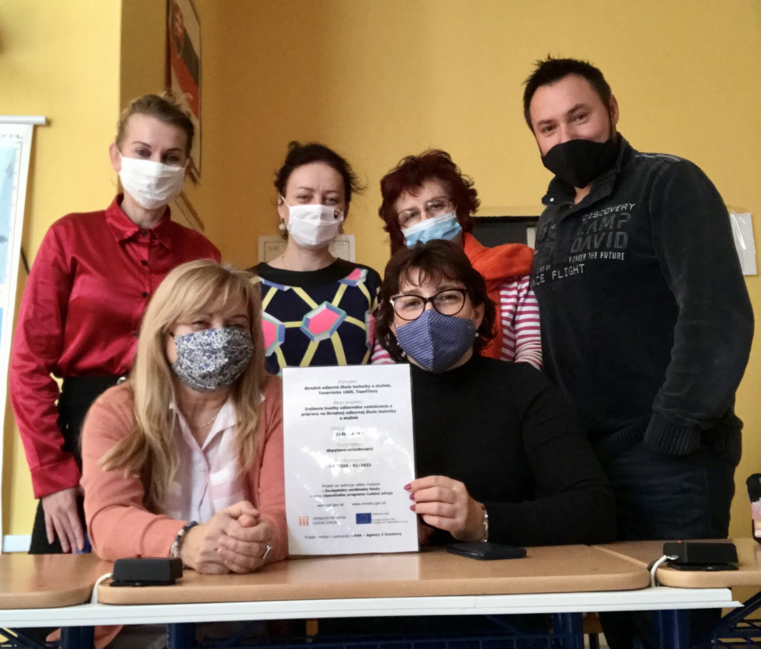
Príloha správy o činnosti pedagogického klubu
Prioritná os: | Vzdelávanie
Špecifický cieľ: | 1.1.1 Zvýšiť inkluzívnosť a rovnaký prístup ku kvalitnému vzdelávaniu a zlepšiť výsledky a kompetencie detí a žiakov
Prijímateľ: | Stredná odborná škola techniky a služieb, Tovarnícka 1609, Topoľčany
Názov projektu: | Zvýšenie kvality odborného vzdelávania a prípravy na Strednej odbornej škole techniky a služieb
Kód ITMS projektu: | 312011AGX9
Názov pedagogického klubu: | Komunikácia v cudzích jazykoch

PREZENČNÁ LISTINA

Miesto konania stretnutia: SOŠ techniky a služieb, Tovarnícka 1609 Topoľčany
Dátum konania stretnutia: 02.12.2020
Trvanie stretnutia: od..13,10........hod do..15,10........hod
Zoznam účastníkov/členov pedagogického klubu:
č. | Meno a priezvisko | Podpis | Inštitúcia
1. | Mgr. Jana Boldišová |  | SOŠ TaS, Tovarnicka 1609 Topoľčany
2. | Ing. Silvia Lukáčová |  | SOŠ TaS, Tovarnicka 1609 Topoľčany
3. | Mgr. Elena Martinková |  | SOŠ TaS, Tovarnícka 1609 Topoľčany
4. | Mgr. Eva Mišovýchová |  | SOŠ TaS, Tovarnícka 1609 Topoľčany
5. | Mgr. Monika Perecová |  | SOŠ TaS, Tovarnícka 1609 Topoľčany
6. | Mgr. Alžbeta Špániková | ospravedlnená | SOŠ TaS, Tovarnicka 1609 Topoľčany
7. | Mgr. Martin Šuriansky |  | SOŠ TaS, Tovarnícka 1609 Topoľčany

Meno prizvaných odborníkov/iných účastníkov, ktorí nie sú členmi pedagogického klubu a podpis/y:

č. | Meno a priezvisko | Podpis | Inštitúcia

